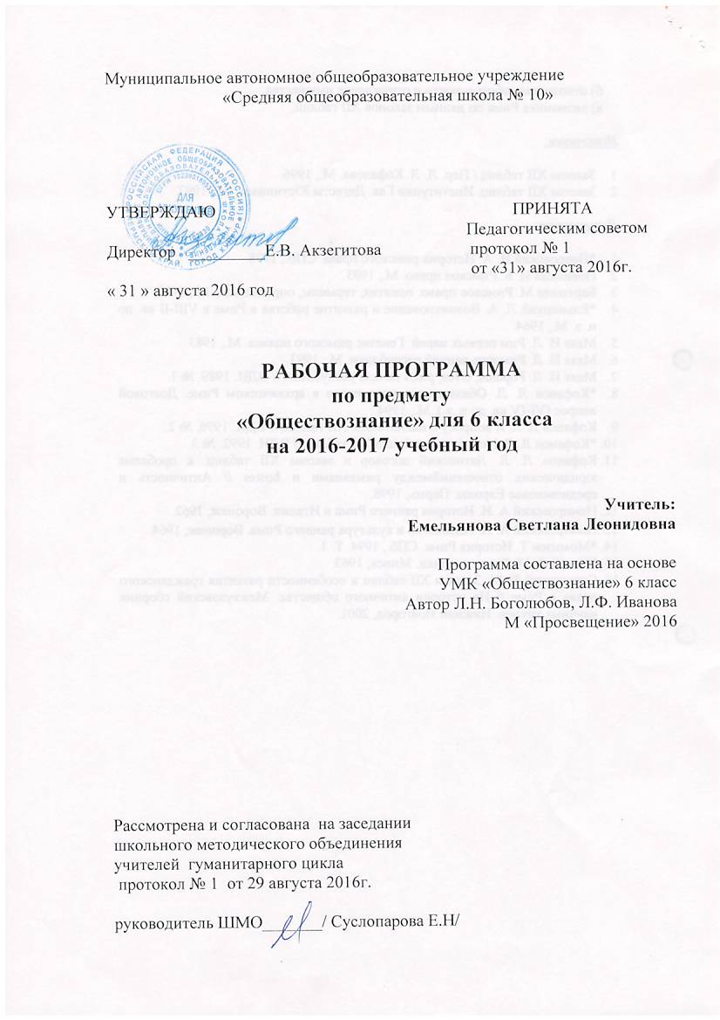

Пояснительная записка
* назначение программы: курс способствует общеинтеллектуальному развитию учащегося, гуманизации личности, формированию жизненной стратегии личности подростка, развитию познавательных способностей учащегося.
* цель программы: первое знакомство с основными сферами общества: экономической, политико-правовой и духовной; воспитание социально активной личности, воспитание патриотической позиции, подготовка подростка к взрослой жизни.
*задачи: Вооружить подрастающее поколение такими знаниями об обществе и людях. Которые позволят ему в недалёком будущем улучшить нашу среду обитания, сделать более совершенным мир человеческих взаимоотношений.
* специфика курса: в начале речь идёт о структуре современного общества, о трёх главных сферах общества - экономической. политической и духовной. Школьник узнаёт о мире бизнеса и трудовом воспитании детей, правах ребёнка и формирование его гражданской позиции.
* технологии, методы: самостоятельная, групповая работа над источниками и текстами, технология-игровая.
Система оценивания: традиционная пятибалльная система.
Литература:
* для учащихся: учебник А.И. Кравченко, Е.А. Певцова обществознание 6 класс. Рабочая тетрадь по обществознанию (И.С. Хромова) Москва « Русское слово»-2007 г.
* для учителя: учебник А.И. Кравченко, Е.А. Певцова обществознание 6 класс, рабочая тетрадь. по обществознанию (И.С. Хромова) Москва « Русское слово»-2007 г. Поурочные разработки по обществознанию 6 класс- Москва « ВАКО» 2008 г. (Е.Б.Биянова).

Тематическое планирование по обществознание 6 класс- 34 часа.

н/п | Тема | сроки | Часы по плану | Часы по факту | методы | Основное содержание | Дидактическое обеспечение | Образовательный результат | Домашнее задание
I
Раздел №1. Общество и сферы-25 часов.
Глава 1. Сущность и структура общества-6 часов.

1. | Что такое общество. |  | 1. |  | Изучение нового материала. Лекция с элементами беседы. | Понятие общество в разные исторические эпохи. Соотношение понятий « страна», « государство» и « общество». общество как человеческий организм. Сферы общества: экономическая, политическая. духовная, социальная. их характеристики. | Практикум стр.12.. | Коммуникативная ком-т ( способность общения, ролевая игра, умение дис-ть). | П.1.Рассказ на тему « Путешествие в античное общество».
2. | Происхождение и развитие человека. |  | 1. |  | практикум |  | мультимедиа |  | П. 2.
3. | Исторические ступени развития общества. |  | 1. |  |  |  | Учебник истории 5 класс. |  | П. 3.
4. | Современное общество. |  | 1. |  | лекция |  |  |  | П.4.
5. | Человечество как сумма поколений. |  | 1. |  | Комбинированное занятие с элементами беседы и практической работы. |  |  |  | П.5.
6. | Человек, общество, природа. |  | 1. |  | Комбинированное занятие с элементами беседы. |  |  | Владеть и устной и письменной речью. Вести диалог, грамотно строить монологическую речь | П.6.
Глава 2.
Экономическая сфера-5 часов.

7. | Что такое экономика и бизнес. |  | 1. |  | Работа в группах. | Производители. Потребители экономики, её роль в жизни общества. | Практикум стр.44. | Информационная компетентность самостоятельно работать-библиотека, Интернет. | П.7 стр.44.Сообщение « В мире профессий».
8. | Рынок. |  | 1. |  | Работа в группах. | Рынок, банки,  вкладчики. |  | Владеть и устной и письменной речью. Вести диалог, грамотно строить монологическую речь | П.8 стр.47.
9. | Что такое предпринимательство и бизнес. |  | 1. |  | Работа в группах. | Стадии развития капитализма. Бизнес, организация бизнеса. Предприниматели. Менеджеры. Капитал. | Создание игровой фирмы « Школьная компания». | Коммуникативная ком-т (способность общения, ролевая игра, умение дис-ть). | П.9 стр.51.
10. | Домашнее хозяйство. |  | 1. |  | Работа с текстом учебника. | Отношение к труду в современном обществе. Трудовой договор. Труд и отдых. Налоги, охрана окружающей среды. | Составление бюджета семьи. | Владеть и устной и письменной речью. Вести диалог, грамотно строить монологическую речь | П.10 стр.55 письменно.
11. | Экономическая деятельность подростков. |  | 1. |  | Комбинированное занятие с элементами беседы, практическая работа. | Молодёжная экономика. Карманные деньги. Возможные способы подростковых заработков. Умение распоряжаться деньгами. | Трудовой кодекс. | Коммуникативная ком-т (способность общения, ролевая игра, умение дис-ть). | П.11, 12.
Глава 3. Социальная сфера общества-3 часа.

12. | Социальная структура общества. |  | 1. |  | Групповая форма. | Социальная группа, малая группа, семья, родственники. друзья. |  | Информационная компетентность самостоятельно работать-библиотека, Интернет. | П.13 стр.72.
13. | Семья. |  | 1. |  | Комбинированное занятие с элементами беседы, практическая работа. | Семья, брак. Роль семьи в обществе. | Семейный кодекс, схема стр.73. | Коммуникативная ком. ( Способность общения, умение дискутировать). | П.14 стр.78
14. | Правила и нормы поведения в обществе. |  | 1. |  | Групповая форма. | Социальные нормы, манеры, этикет, обычай, нравы, ценности. | Учебник история древнего мира. | Владеть и устной и письменной речью. Вести диалог, грамотно строить монологическую речь | П.15 стр. 82. практикум, №1-письменно.
.
Глава 4. Политико-правовая сфера-7 часов.

.
15-16. | Государство и граждане. |  | 2. |  | Лекция | Причины появления гос-ва. Функции гос-ва. Первые гос-ва. полис. Государство-полис. История понятия « гражданин». гражданство. Отличительные черты российского государства. | Закон « О гражданстве». | Владеть и устной и письменной речью. Вести диалог, грамотно строить монологическую речь | П.16,17 стр.91.95.
17. | Конституция,  основной закон страны. |  | 1. |  | Практическое занятие. | Понятие « Конституция», значение её в государстве. Власть по Конституции РФ, Разделение властей. Президент. Совет Федерации. Государственная Дума. | Конституция. | Владеть и устной и письменной речью. Вести диалог, грамотно строить монологическую речь | П.18 стр.100.
18-19 | Право и правопорядок. |  | 2. |  | Практическое занятие. | Роль гражданина в сохранении правопорядка. Судебные органы. Юридическая защита. | Схема государственного устройства. | Владеть и устной и письменной речью. Вести диалог, грамотно строить монологическую речь | П.19 стр.1045.
20-21. | Как защититься от несправедливости. |  | 2. |  | Комбинированное занятие с элементами беседы. | Различные источники нарушения прав граждан. Способы защиты прав. Судебное разбирательство. |  |  | П.20 стр.110.
Глава 5 Духовная сфера-6 часов.

22-23. | Наука и образование. |  | 2. |  | Комбинированное занятие с элементами беседы. | Наука и научные знания. Система наук, естественные науки. Общественные науки. Опрос, наблюдение, эксперимент. |  | Информационная компетентность самостоятельно работать-библиотека, Интернет. | П.21.стр.122.
24-25 | Мораль. |  | 2. |  | Комбинированное занятие с элементами беседы, практическая работа. | Мораль. Общественное мнение, его влияние на человека. Сходство и отличие морали и права. |  | Коммуникативная ком. ( Способность общения, умение дискутировать | П.22 стр.123 №5 письменно.
26-27. | Идеал и ценности. |  | 2. |  | Групповая форма. | Определение идеала. Идеалист. Идеализация. Герой как воплощение идеала. | Тест. |  | П.23 стр.128.
II.
Раздел №2. Ребёнок и его жилая среда-6 часов.

Глава 6. Ребёнок в обществе-6 часов.

28. | Ребёнок в семье. |  | 1. |  | Лекция с элементами беседы. | Детство. Воспитание детей у разных народов. | Практикум стр.136. | Владеть и устной и письменной речью. Вести диалог, грамотно строить монологическую речь | П.24 стр.136.
29. | Взаимоотношения детей и родителей. |  | 1. |  | Комбинированное занятие с элементами самостоятельной работы. | Домашняя территория. Поведение дома. Личное пространство. Социальное пространство. | Таблица стр. 139-140. | Владеть и устной и письменной речью. Вести диалог, грамотно строить монологическую речь | П.25 стр.140 № 4,5 письменно.
30. | Ребёнок в школе. |  | 1. |  | Практикум. | Семь свободных искусств-грамматика, диалектика, риторика, арифметика, геометрия. |  | Информационная компетентность самостоятельно работать-библиотека, Интернет. | П. 26 стр.146.
31. | Друзья и ровесники. |  | 1. |  | Лекция с элементами практической работы. | Что такое дружба?  Отношения дружбы. | Практикум стр. 151. | Владеть и устной и письменной речью. Вести диалог, грамотно строить монологическую речь | П.27 стр.151.
32. | Наши соседи. |  | 1. |  | Комбинированное занятие с элементами самостоятельной работы. | Кто такие соседи. Отношения с соседями. Уровни знакомства. Квартальное знакомство. Дворовое знакомство. Домовое знакомство. |  | Владеть и устной и письменной речью. Вести диалог, грамотно строить монологическую речь | Записи в тетради.
33. | Район проживания. |  | 1. |  | Лекция с элементами беседы. | Жилой район. Центр города. Влияние характера жилого района на человека. |  | Владеть и устной и письменной речью. Вести диалог, грамотно строить монологическую речь | Записи в тетради.
34. | Итоговое повторение |  | 1. |  | Лекция с элементами беседы |  | Тест.

